**Уфимский**

**колледж радиоэлектроники, телекоммуникаций и безопасности**

**Д Н Е В Н И К**

Прохождения учебной практики

_____________________________________________________________________________

(наименование практики)

группа ____________________________________________________________

специальность______________________________________________________

(код и наименование специальности)

студент___________________________________________________________

Продолжительность практики

с «___» ___________ 20 24г.

по «___» ___________ 20 24 г.

Руководитель практики от учебного заведения

__________________________/_____________/

**Предметная область:**

Разработка, продвижение и продажа IT-продуктов и услуг. Создание уникальных, индивидуальных решений для каждого клиента. Переплетение программирования, дизайна, и маркетинга. Целевая аудитория — это бизнес, который желает расти и развиваться, расширять свою базу клиентов, автоматизацию своих услуг и процессов. Маркетинговые стратегии: Выбор оптимальных маркетинговых каналов (социальные сети, email-маркетинг, контекстная реклама, SEO, SEM, PR, партнерские программы). Продажи: Процесс привлечения клиентов, продажи и закрытия сделок. Анализ данных: Отслеживание результатов маркетинговых кампаний, анализ данных о пользователях для оптимизации стратегий.

Область применения

Проект нацелен на автоматизацию бизнес-процессов компании и уменьшение нагрузки на персонал. Программа имеет большой потенциал для любой компании, так как в сотрудниках нуждается любое предприятие и любое предприятие может создавать и использовать собственные тесты

Описание организации

Отделы ООО СКОС:

1. Отдел Разработки – реализовывает Технические задания заказов
2. Отдел Маркетинга – продвигает услуги компании
3. Отдел Кадров – Отбирает кандидатов на вакансии
4. Бухгалтерия – ведёт налоговый и бухгалтерский учёт

Генеральный директор (владелец) – руководит всей деятельностью организации, контролирует и координирует все операционные процессы в компании.

Заместитель директора – заключает контракты в отсутствие директора

Бухгалтер – выполняет работу по ведению бухучета имущества (учет основных средств, товарно-материальных ценностей, затрат на производство, реализации продукции, результатов хозяйственно-финансовой деятельности).

Разработчик – основная рабочая единица. Выполняет ТЗ заказчика

Маркетолог – занимается продвижением услуг компании в социальных сетях

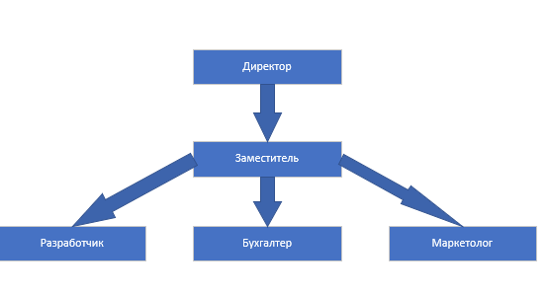

Рис. 1. Схема организации

Описание заказчика.

Бизнес компания ООО СКОС занимается разработкой веб-сайтов на заказ и обладает определенным штатом программистов

Основания для разработки

СКОС нуждается в структуризации хранимой информации перехода на электронные документы. СКОС нуждается в оптимизации и упрощении процесса найма разработчиков.

Назначение разработки

* Функциональное назначение:

Структуризации информации ООО СКОС в удобную для анализа и учёта формат

* Эксплуатационное назначение:

Выполняемые функции – хранение, сортировка, поиск, фильтрация данных, формирование и вывод отчётов, организация запросов SQL, создание базы данных в среде разработки, установка и настройка SQL-сервера, экспорт базы данных в документы пользователя, импорт данных пользователя в базу данных, мониторинг работы сервера, резервное копирование, восстановление базы данных из резервной копии, реализация доступа пользователей к базе данных.

Требования к безопасности - программа должна обеспечить ограничения по доступу к информации в зависимости от группы пользователей.

Техническое задание

1 Общие сведенья

1.1 Полное наименование – Бот тестировщик

1.2 Номер договора №67876776 от 18.11.2024

1.3 наименование предприятия заказчика – ООО СКОС

1.4 Перечень документов, на основании которых создается проект:

- ГОСТ 34.602-89

- договор №67876776 от 18.11.2024 на создание

1.5 Плановые сроки начала и окончания работы по созданию проекта:

- дата начала 18.11.2024

- дата окончания 25.11.2024;

1.6 Сведения об источниках и порядке финансирования работ:

- источником финансирования, согласно договору №123456 от 18.11.2024, является заказчик – ООО «СКОС»

- финансирование производится исходя из результатов работы;

1.7 результаты работ по созданию и наладке отдельных средств и программно-технических комплексов проекта и прилагающиеся отчетные документы предоставляются заказчику по окончании работы.

2. Назначение и цели создания(развития) проекта

2.1 Назначение

2.1.1. вид автоматизируемой деятельности – управление предприятием и хранение данных;

2.1.2. перечень объектов, на которых предполагается использование системы – регистратура;

2.2 цели создания и развития –повышение эффективности качества обслуживания. Программа позволяет облегчить поиск информации о клиентах и их заказах, а также систематизирует работу предприятия;

3. Характеристика объектов автоматизации - данные приведены в описании предметной области.

4. Требования к проекту

1. Выполняемые функции – Предоставление тестирования соискателям исходя из выбранной ими профессии.
2. Удобное редактирование, добавление, удаление тестов
3. Требования к безопасности - программа должна обеспечить ограничения по доступу к информации в зависимости от группы пользователей.

5. Состав и содержание работ по созданию системы

5.1. этапы создания проекта

-анализ предметной области

- создание схем и ER-диаграмм

- создание программы

- тестирование

- ввод в эксплуатацию

5.2. сроки выполнения 21.11.2022 – 10.12.2022;

5.3. заказчик ООО СКОС,

разработчики - ОАО «УКРТБ» (Шайдулин Арслан Ринатович., Семенов Ярослав Артёмович

5.4 документы, подтверждающие согласие этих организаций на участие в создании проекта – договор №123456;

6. Порядок контроля и приемки проекта

6.1 виды, состав, объем и методы испытаний системы, статус приемочной комиссии – определяется со стороны заказчика

6.2 общие требования к приемке работ – работа сдана в срок с точным выполнением ТЗ;

7. Требования к составу, содержанию работ и документированию

Ввод данных в базу производится вручную. Проект допускает последующие изменения после получения заказчиком.

Требования к документированию - правила пользования, созданные для комфорта и простоты в эксплуатации данной системы.

8. Источники разработки – ГОСТ 34.602-89, ГОСТ 15.016-2016, аналоговые проекты компаний.

**Сущности:**

1. Заказы
2. Заказчики
3. Файлы
4. Персонал
5. Статьи Доходов
6. Статьи Расходов
7. Доходы
8. Расходы
9. Команды
10. Технические Задания
11. Соискатели
12. Результаты тестирования
13. Тестирование – Вопросы
14. Тестирование – Ответы
15. Собеседования

**Поля Сущности Заказы:**

1. ID
2. ID Заказчикa
3. Дата принятия
4. Дата сдачи
5. ID Команды
6. Плата
7. ID ТЗ

**Поля Сущности Заказчики:**

1. ID
2. Юридическое лицо
3. Юридический адрес
4. Директор
5. Рабочий телефон
6. Телефон поддержки
7. Email

**Поля Сущности Файлы**

1. ID
2. Имя файла
3. ID Заказа
4. Срок Хранения

**Поля сущности Команды**

1. ID
2. Кодовое имя

**Поля Сущности Персонал**

1. ID
2. Фамилия
3. Имя
4. Отчество
5. Должность
6. Профессия
7. Дата приёма на работу
8. Разряд
9. ID Команды

**Поля сущности** **Статьи расходов**

1. ID
2. Название
3. Описание

**Поля сущности Расходы**

1. ID
2. Дата
3. Стоимость
4. ID расхода (FK Статьи расходов.ID)
5. Примечание

**Поля сущности Статьи доходов**

1. ID
2. Название
3. Описание

**Поля сущности Доходы**

1. ID
2. Дата
3. Стоимость
4. ID дохода (FK Статьи расходов.ID)
5. Примечание
6. ID Заказа (FK Заказы.ID)

**Поля сущности Технические задания**

1. ID
2. Описание

**Поля сущности Соискатели**

1. ID
2. Фамилия
3. Имя
4. Отчество
5. Профессия

**Поля сущности Результат тестирования**

1. ID
2. ID Соискателя
3. Правильных ответов всего
4. Неправильных ответов всего
5. Прошёл?

**Поля сущности Вопросы к тестированию**

1. ID
2. Номер вопроса
3. Профессия
4. Текст вопроса
5. Тип вопроса

**Поля сущности Ответы**

1. ID
2. Номер ответа
3. Текст вопроса
4. Правильность ответа
5. ID Вопроса (FK Вопросы к тестированию.ID)

**Поля сущности Собеседования**

1. ID
2. ID Соискателя
3. Дата собеседования
4. Время собеседования
5. Проведено

**Логические модели**

Таблица 1. Заказы – t_orders

|  |  |  |  |  |  |
| --- | --- | --- | --- | --- | --- |
| № | Название | Идентификатор | Тип | Не пусто | Ограничения |
| 1 | ID | Id | Числовой | Да | Первичный ключ |
| 2 | ID Заказчика | Id_customer | Числовой | Да | Внешний ключ (Заказчики.ID) |
| 3 | Дата принятия | Accept_date | Дата | Да |  |
| 4 | Срок сдачи | Deadline | Дата | Да |  |
| 5 | ID Команды | Id_command | Числовой | Да | Внешний ключ (Команды.ID) |
| 6 | Оплата | Payment | Числовой | Да | > 0 |
| 7 | ID ТЗ | Id_tt | Числовой | Да | Внешний ключ (Технические задания.ID) |

Таблица 2. Заказчики – t_customers

|  |  |  |  |  |  |
| --- | --- | --- | --- | --- | --- |
| № | Название | Идентификатор | Тип | Не пусто | Ограничения |
| 1 | ID | Id | Числовой | Да | Первичный ключ |
| 2 | Юридическое лицо | law_face | Строковый | Да | Уникальное значение |
| 3 | Юридический адрес | Law_address | Строковый | Да |  |
| 4 | Директор | Director | Строковый | Да |  |
| 5 | Рабочий телефон | Work_phone | Строковый | Да |  |

Таблица 3. Файлы – t_files

|  |  |  |  |  |  |
| --- | --- | --- | --- | --- | --- |
| № | Название | Идентификатор | Тип | Не пусто | Ограничения |
| 1 | ID | Id | Числовой | Да | Первичный ключ |
| 2 | Имя файла | File_name | Строковый | Да |  |
| 3 | ID Заказа | Order_id | Числовой | Да | Внешний ключ (Заказы.ID) |
| 4 | Срок Хранения | Life_time | Дата-Время | Да |  |

Таблица 4. Команды – t_commands

|  |  |  |  |  |  |
| --- | --- | --- | --- | --- | --- |
| № | Название | Идентификатор | Тип | Не пусто | Ограничения |
| 1 | ID | Id | Числовой | Да | Первичный ключ |
| 2 | Кодовое имя | Code_name | Строковый | Да | Уникальное поле |

Таблица 5. Персонал – t_ employees

|  |  |  |  |  |  |
| --- | --- | --- | --- | --- | --- |
| № | Название | Идентификатор | Тип | Не пусто | Ограничения |
| 1 | ID | Id | Числовой | Да | Первичный ключ |
| 2 | Фамилия | Surname | Строковый | Да |  |
| 3 | Имя | Name | Строковый | Да |  |
| 4 | Отчество | Last_name | Строковый | Да |  |
| 5 | Должность | Position | Строковый | Да |  |
| 6 | Профессия | job | Строковый | Да |  |
| 7 | Дата приёма на работу | Date_of_employment | Дата | Да |  |
| 8 | Разряд | Grade | Строковый | Да |  |
| 9 | ID Команды | Command_id | Числовой | Да | Внешний ключ (Команды.ID) |

Таблица 6. Статьи расходов – t_expenses_items

|  |  |  |  |  |  |
| --- | --- | --- | --- | --- | --- |
| № | Название | Идентификатор | Тип | Не пусто | Ограничения |
| 1 | ID | Id | Числовой | Да | Первичный ключ |
| 2 | Название | Name | Строковый | Да |  |
| 3 | Описание | description | Строковый | Да |  |

Таблица 7. Расходы – t_expenses

|  |  |  |  |  |  |
| --- | --- | --- | --- | --- | --- |
| № | Название | Идентификатор | Тип | Не пусто | Ограничения |
| 1 | ID | id | Числовой | Да | Первичный ключ |
| 2 | Дата | Date | Дата | Да |  |
| 3 | Стоимость | Cost | Числовой | Да | > 0 |
| 4 | ID Расхода | Expense_id | Числовой | Да | Внешний ключ (Статьи расходов.ID) |
| 5 | Примечание | Note | Строковый | Нет |  |

Таблица 8. Статьи доходов – t_profit_items

|  |  |  |  |  |  |
| --- | --- | --- | --- | --- | --- |
| № | Название | Идентификатор | Тип | Не пусто | Ограничения |
| 1 | ID | Id | Числовой | Да | Первичный ключ |
| 2 | Название | Name | Строковый | Да |  |
| 3 | Описание | Description | Строковый | Да |  |

Таблица 9. Доходы – t_profits

|  |  |  |  |  |  |
| --- | --- | --- | --- | --- | --- |
| № | Название | Идентификатор | Тип | Не пусто | Ограничения |
| 1 | ID | Id | Числовой | Да | Первичный ключ |
| 2 | Дата | Date | Дата-Время | Да |  |
| 3 | Стоимость | Cost | Числовой | Да |  |
| 4 | ID Дохода | Profit_id | Числовой | Да | Внешний ключ (Статьи расходов.ID) |
| 5 | Примечание | Note | Числовой | Нет |  |
| 6 | ID Заказа | Order_id |  |  | Внешний ключ (Заказы |

Таблица 10. Технические задания – t_technical_tasks

|  |  |  |  |  |  |
| --- | --- | --- | --- | --- | --- |
| № | Название | Идентификатор | Тип | Не пусто | Ограничения |
| 1 | ID | Id | Числовой | Да | Первичный ключ |
| 2 | Описание | Description | Строковый |  |  |

Таблица 11. Соискатели – t_applicants

|  |  |  |  |  |  |
| --- | --- | --- | --- | --- | --- |
| № | Название | Идентификатор | Тип | Не пусто | Ограничения |
| 1 | ID | Id | Числовой | Да | Первичный ключ |
| 2 | Фамилия | Surname | Строковый | Да |  |
| 3 | Имя | Name | Строковый | Да |  |
| 4 | Отчество | Last_Name | Строковый | Да |  |
| 5 | Профессия | Job | Строковый | Да |  |

Таблица 12. Результат тестирования – t_testing_result

|  |  |  |  |  |  |
| --- | --- | --- | --- | --- | --- |
| № | Название | Идентификатор | Тип | Не пусто | Ограничения |
| 1 | ID | Id | Числовой | Да | Первичный ключ |
| 2 | ID Соискателя | Applicant_id | Числовой | Да | Внешний ключ (Соискатели.ID) |
| 3 | Правильных ответов всего | Correct_answers | Числовой | Да |  |
| 4 | Неправильных ответов всего | Incorrect_answers | Числовой | Да |  |
| 5 | Прошёл | Is_passed | Логический | Да |  |

Таблица 13. Вопросы к тестированию – t_testing_questions

|  |  |  |  |  |  |
| --- | --- | --- | --- | --- | --- |
| № | Название | Идентификатор | Тип | Не пусто | Ограничения |
| 1 | ID | Id | Числовой | Да | Первичный ключ |
| 2 | Номер вопроса | Question_number | Числовой | Да |  |
| 3 | Профессия | Job | Строковый | Да |  |
| 4 | Текст вопроса | Question_text | Строковый | Да |  |
| 5 | Тип Вопроса | Question_type | Строковый | Да |  |

Таблица 14. Ответы – t_answers

|  |  |  |  |  |  |
| --- | --- | --- | --- | --- | --- |
| № | Название | Идентификатор | Тип | Не пусто | Ограничения |
| 1 | Номер ответа | Question_number | Числовой | Да |  |
| 2 | Текст вопроса | Question_text | Строковый | Да |  |
| 4 | Правильность ответа | Is_correct | Логический | Да |  |
| 4 | ID | Id | Числовой | Да | Первичный ключ |
| 5 | ID Вопроса | Question_id | Числовой | Да | Внешний ключ (Вопросы к тестированию.ID) |

Таблица 15. Собеседования – t_interview

|  |  |  |  |  |  |
| --- | --- | --- | --- | --- | --- |
| № | Название | Идентификатор | Тип | Не пусто | Ограничения |
| 1 | ID | Id | Числовой | Да | Первичный ключ |
| 2 | ID Соискателя | Applicant_id | Числовой | Да | Внешний ключ (Соискатели.ID) |
| 3 | Дата собеседования | Interview_date | Дата | Да |  |
| 4 | Время собеседования | Interview_time | Время | Да |  |
| 5 | Проведено | Is_passed | Логический | Да |  |

ER- диаграмма:

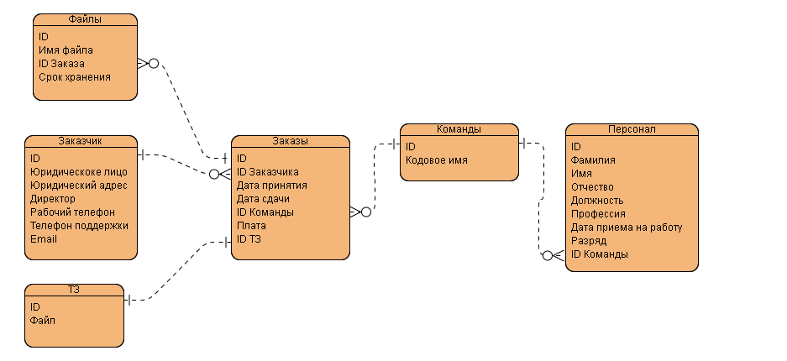

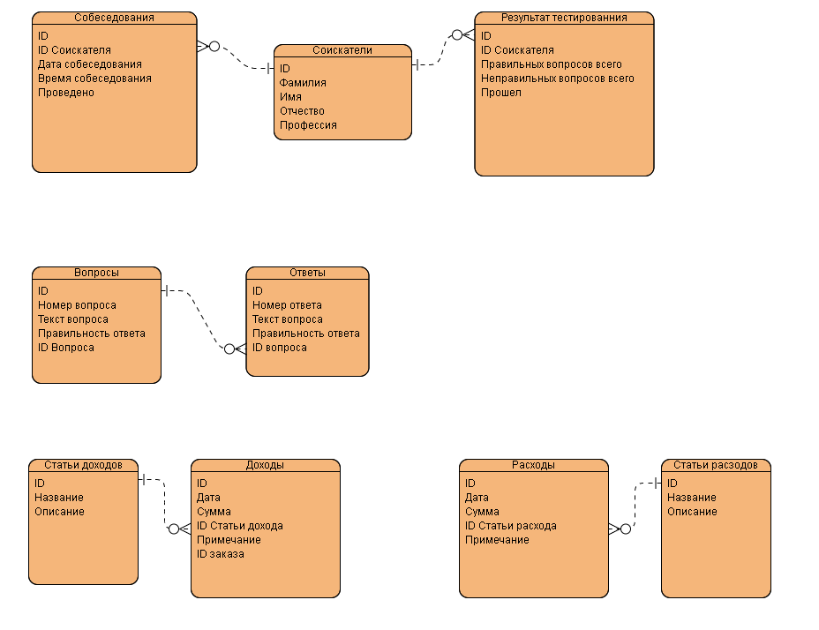

**T-SQL скрипты для создания таблиц:**

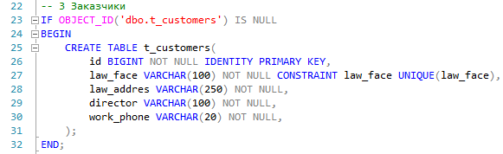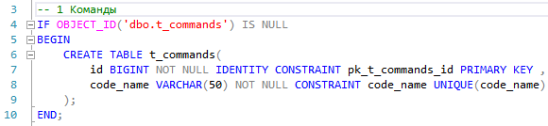

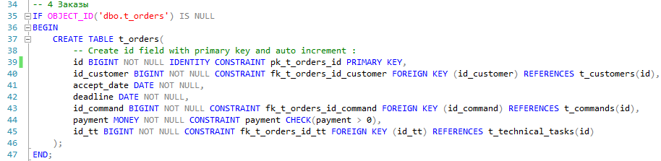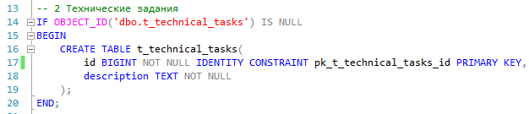

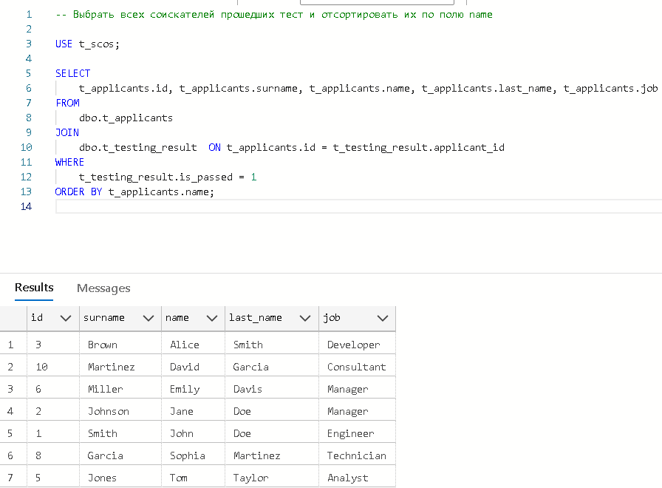

**Виды и качество выполнения работ с целью оценки сформированности профессиональных компетенций**

|  |  |  |
| --- | --- | --- |
| Коды и наименования проверяемых компетенций или их сочетаний | Виды и объем работ, выполненных обучающимся во время практики | Качество выполнения работ (оценка) |
| ПК 11.1 Осуществлять сбор, обработку и анализ информации для проектирования баз данных | Получение заданий по тематике. |  |
| ПК 11.2 Проектировать базу данных на основе анализа предметной области | Проектирование реляционной схемы базы данных в среде СУБД  Приведение БД к нормальной форме 3НФ |  |
| ПК 11.3 Разрабатывать объекты базы данных в соответствии с результатами анализа предметной области | Сортировка, поиск, фильтрация данных  Формирование и вывод отчётов  Организация запросов SQL  Работа с макросами. |  |
| ПК 11.4 Реализовывать базу данных в конкретной системе управления базами данных | Создание базы данных в среде разработки Создание меню  Создание экранной формы |  |
| ПК 11.5 Администрировать базы данных | Установка и настройка SQL-сервера.  Экспорт базы данных в документы пользователя.  Импорт данных пользователя в базу данных.  Мониторинг работы сервера |  |
| ПК 11.6 Защищать информацию в базе данных с использованием технологии защиты информации | Резервное копирование.  Восстановление базы данных из резервной копии  Реализация доступа пользователей к базе данных |  |
| Итоговая оценка *(выводится на основе оценок за каждый вид работы по пятибалльной шкале)* |  |  |

Студентом пройден инструктаж по технике безопасности и охране труда. Студент ознакомлен правилами распорядка и информационной безопасности.

**Характеристика профессиональной деятельности студента во время учебной практики** **(***отношение к работе, личные качества и т.д.***)**

_______________________________________________________________________________________________________________________________________________________________________________________________________________________________________________________________________________________________________________________________________________________________________________________________________________________________

Дата «___»_________24__г.

Подписи руководителей практики ___________ /__________________/

от образовательной организации

**Листы не забыть состав работы**

1. Титульный лист
2. отчет
3. аттестационный лист